**实验三 数码管显示八位学号以及AU、LU设计**

**姓名 侯少森 学号 18340055**

1. **数码管显示八位学号电路设计**
   1. **实验内容**

**利用3线-8线译码器来在七段数码管上同时显示八位学号(18340055).用1只74LS197（自动生成8421码），连入两个四位数码管的P13、P12、P11、P10和P23、P22、P21、P20作为数码管BCD码输入端作为数据源。将生成8421码的低3位连入74LS138（译码器)的S0、S1、S2端，G1接高电平，G2A、G2B接低电平，输出Y0~Y7选择接入数码管位选通信号接入，以使某一位固定显示某个数字。其中要利用74LS48来将8421码转换为七段码.注意:直接将74LS197生成8421码的低3位（Q2,Q1,Q0）连入74LS138进行得到数码管位选信号，未能考虑74LS197生成8421码最高位Q4，因此0和8都能使74LS138的Y0输出低电平，1和9都能使74LS138的Y1输出低电平.所以要通过自己设计电路来区分0和8,1和9的显示.**

* 1. **仿真电路与结果**

**(1)根据实验内容,在proteus上设计出仿真电路图:**

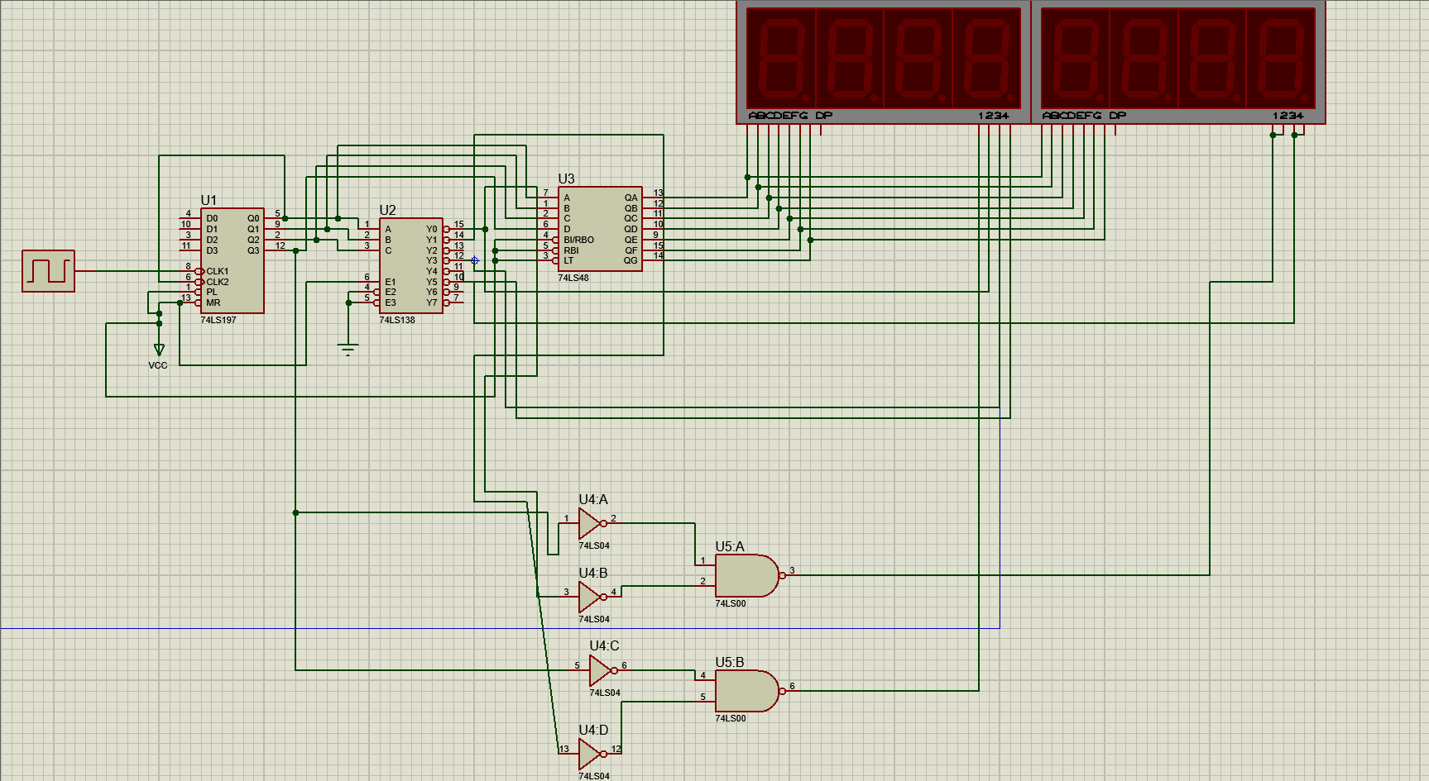

**(2)点击运行,开始运行仿真电路图,得到的结果图如下:**

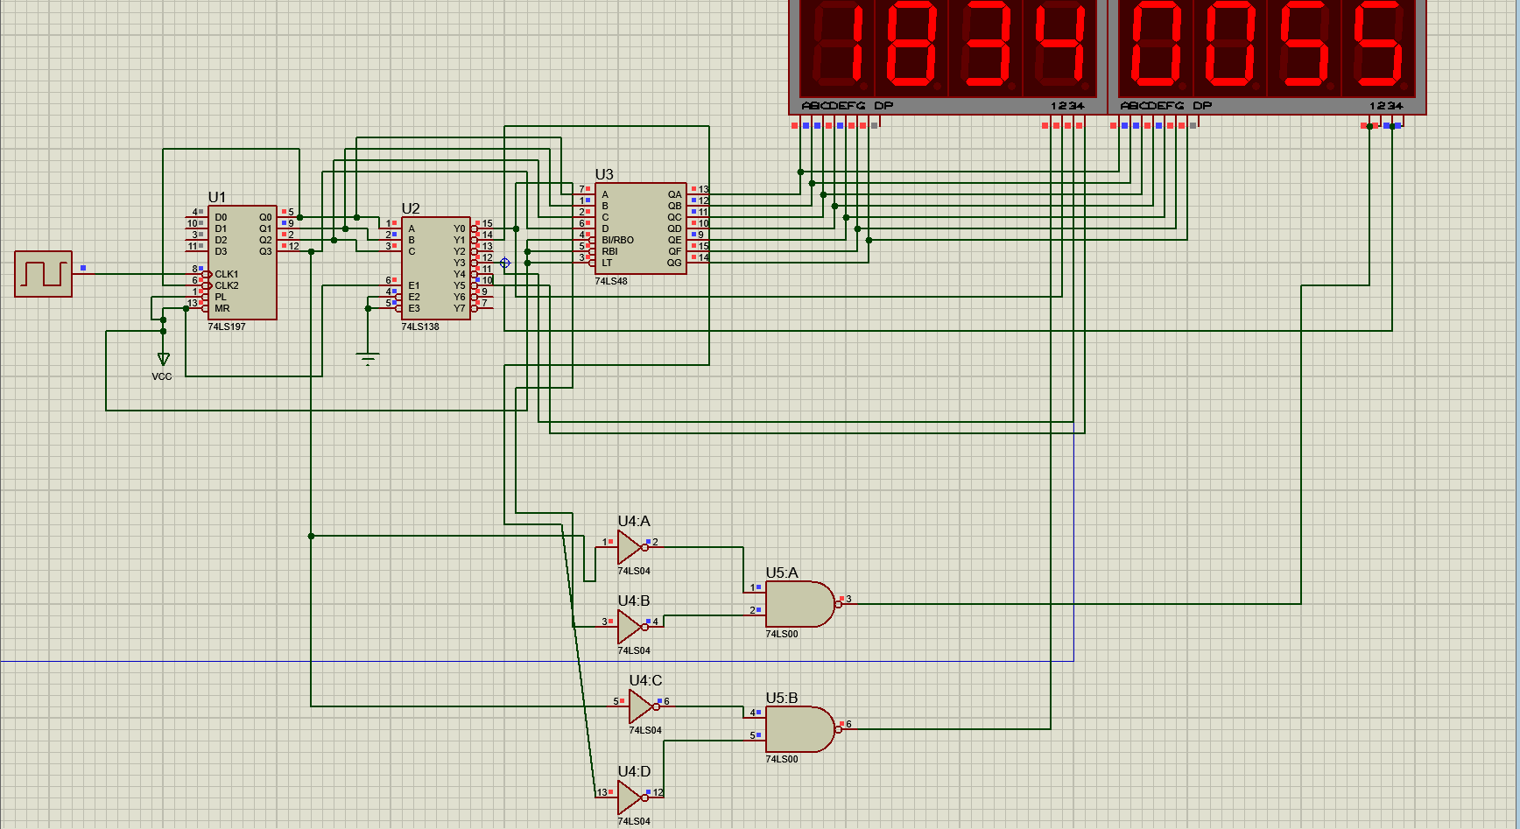

**(3)可以看到两个四位数码管成功的将18340055显示出来,证明仿真成功.**

* 1. **实验结果与分析**

**(1)在实验箱上连接好设计的电路.**

**(2)实验结果图:**

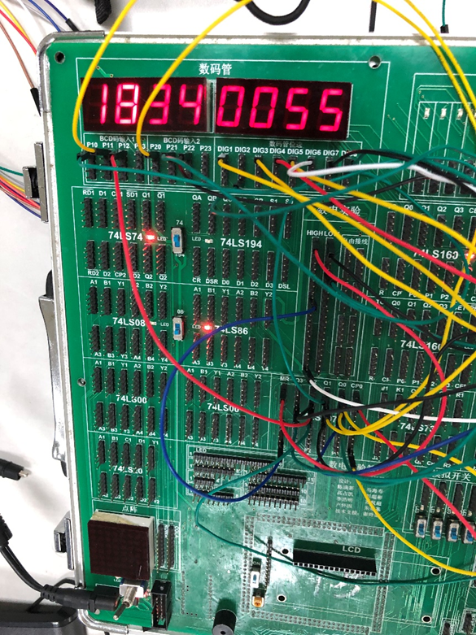

**(3)分析实验结果图:在数码管上显示出18340055字样,表明实验电路设计成功.**

1. **AU设计**
   1. **实验内容**

**(1)利用八选一数据选择器74LS151设计一个半加半减器,输入为S、A、B,其中S为功能选择口.当S=0时,输出A+B及进位;当S=1时,输出A-B及借位.**

**(2)构建出半加半减器的真值表(其中OUTPUT代表和/差,C代表进位/借位):**

|  |  |  |  |  |
| --- | --- | --- | --- | --- |
| **S** | **A** | **B** | **OUTPUT** | **C** |
| **0** | **0** | **0** | **0** | **0** |
| **0** | **0** | **1** | **1** | **0** |
| **0** | **1** | **0** | **1** | **0** |
| **0** | **1** | **1** | **0** | **1** |
| **1** | **0** | **0** | **0** | **0** |
| **1** | **0** | **1** | **1** | **1** |
| **1** | **1** | **0** | **1** | **0** |
| **1** | **1** | **1** | **0** | **0** |

**(3)使用74LS151分两次连线来单独显示和/差、进位/借位结果.**

* 1. **仿真电路与结果**

**(1)按照真值表,在proteus上设计仿真电路图:**

**①和/差(其中A0、A1、A2、A3分别代表S、A、B、OUTPUT):**

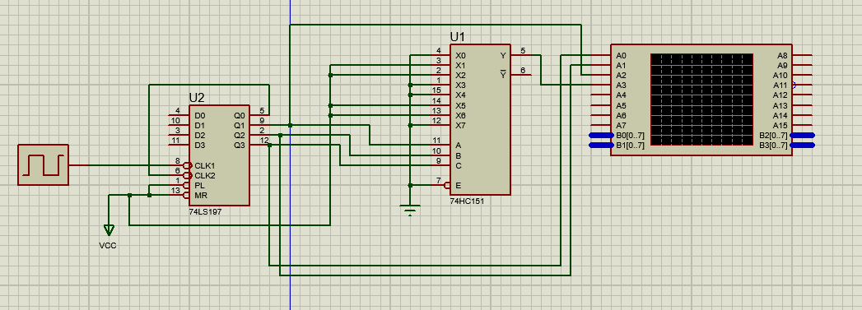

**②进位/借位(其中A0、A1、A2、A3分别代表S、A、B、C):**

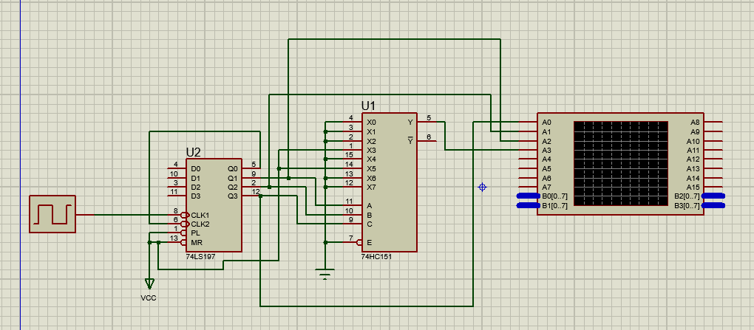

**(2)****点击运行,开始运行仿真电路图,得到的结果图如下:**

**①和/差(其中A0、A1、A2、A3分别代表S、A、B、OUTPUT):**

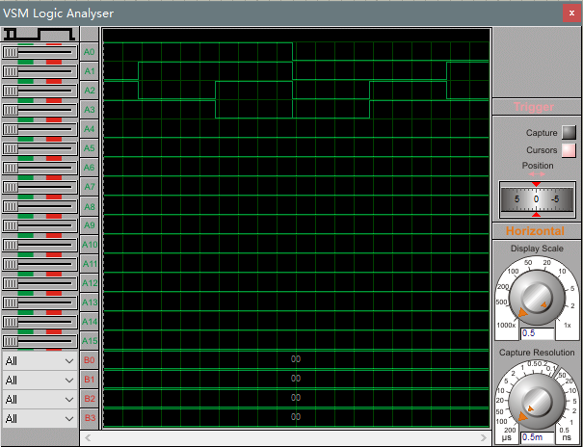

**②进位/借位(其中A0、A1、A2、A3分别代表S、A、B、C):**

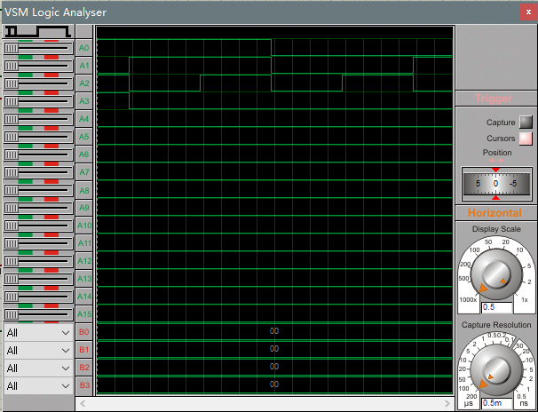

**(3)****分析仿真结果图:将示波器上显示的波形与之前构建的真值表一一验证,发现完全相符,因此,AU的仿真电路设计成功.(** **真值表中的“1”表示高电平,“0”表示低电平).**

* 1. **实验结果与分析**

**(1)按照仿真电路图在实验箱上连接实验电路.**

**(2)实验结果图如下:**

**①和/差(其中D0、D1、D2、D3分别代表S、A、B、OUTPUT):**

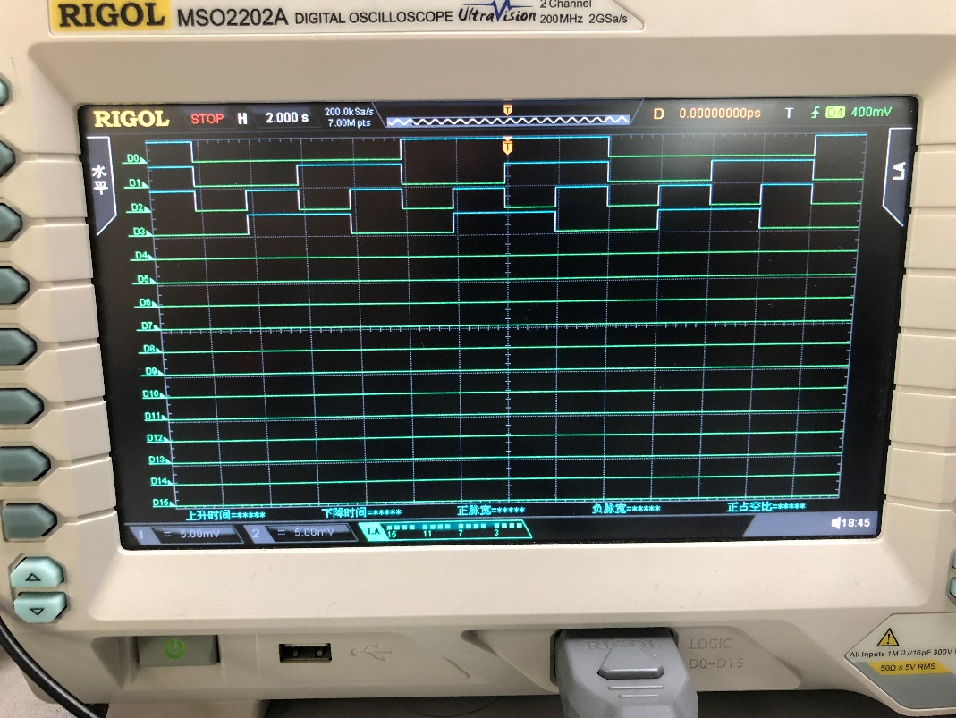

**②借位/进位(其中D0、D1、D2、D3分别代表B、A、S、OUTPUT):**

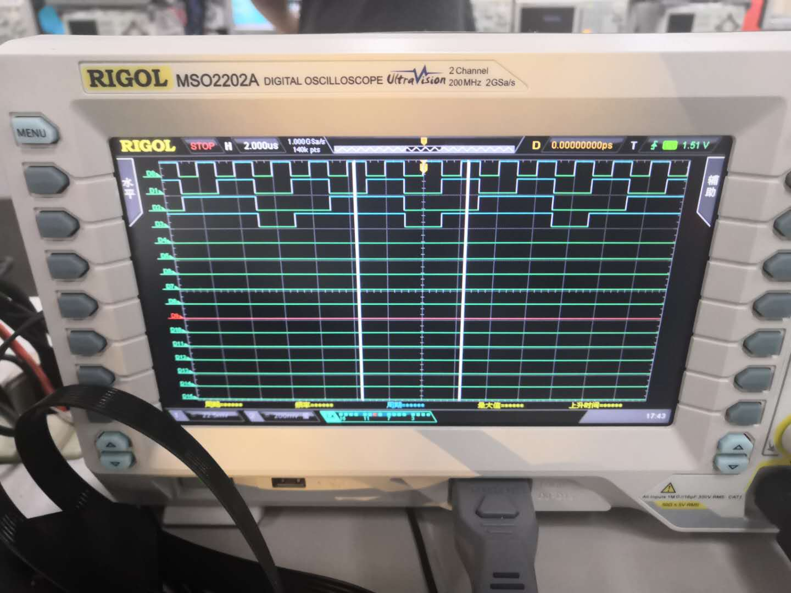

**(3)分析实验结果图:**

**将示波器上显示的波形与之前构建的真值表一一验证,发现完全相符,因此,AU的仿真电路设计成功.(** **真值表中的“1”表示高电平,“0”表示低电平).**

1. **LU设计**
   1. **实验内容**

**(1)利用八选一数据选择器74LS151设计一个函数发生器电路.它的功能如下表所示.**

|  |  |  |
| --- | --- | --- |
| **S1** | **S0** | **Y** |
| **0** | **0** | **A** |
| **0** | **1** | **A⊕B** |
| **1** | **0** | **A+B** |
| **1** | **1** | **A·B** |

**(2)构建出真值表:**

|  |  |  |  |  |
| --- | --- | --- | --- | --- |
| **S1** | **S0** | **A** | **B** | **Y** |
| **0** | **0** | **0** | **0** | **0** |
| **1** |
| **0** | **0** | **1** | **0** | **1** |
| **1** |
| **0** | **1** | **0** | **0** | **B** |
| **1** |
| **0** | **1** | **1** | **0** | **‾B** |
| **1** |
| **1** | **0** | **0** | **0** | **B** |
| **1** |
| **1** | **0** | **1** | **0** | **1** |
| **1** |
| **1** | **1** | **0** | 0 | 0 |
| **1** |
| **1** | **1** | **1** | **0** | **B** |
| **1** |

**(3)使用74LS151根据真值表来构建仿真电路.**

* 1. **仿真电路与结果**

**(1)按照真值表,在proteus上设计仿真电路图:**

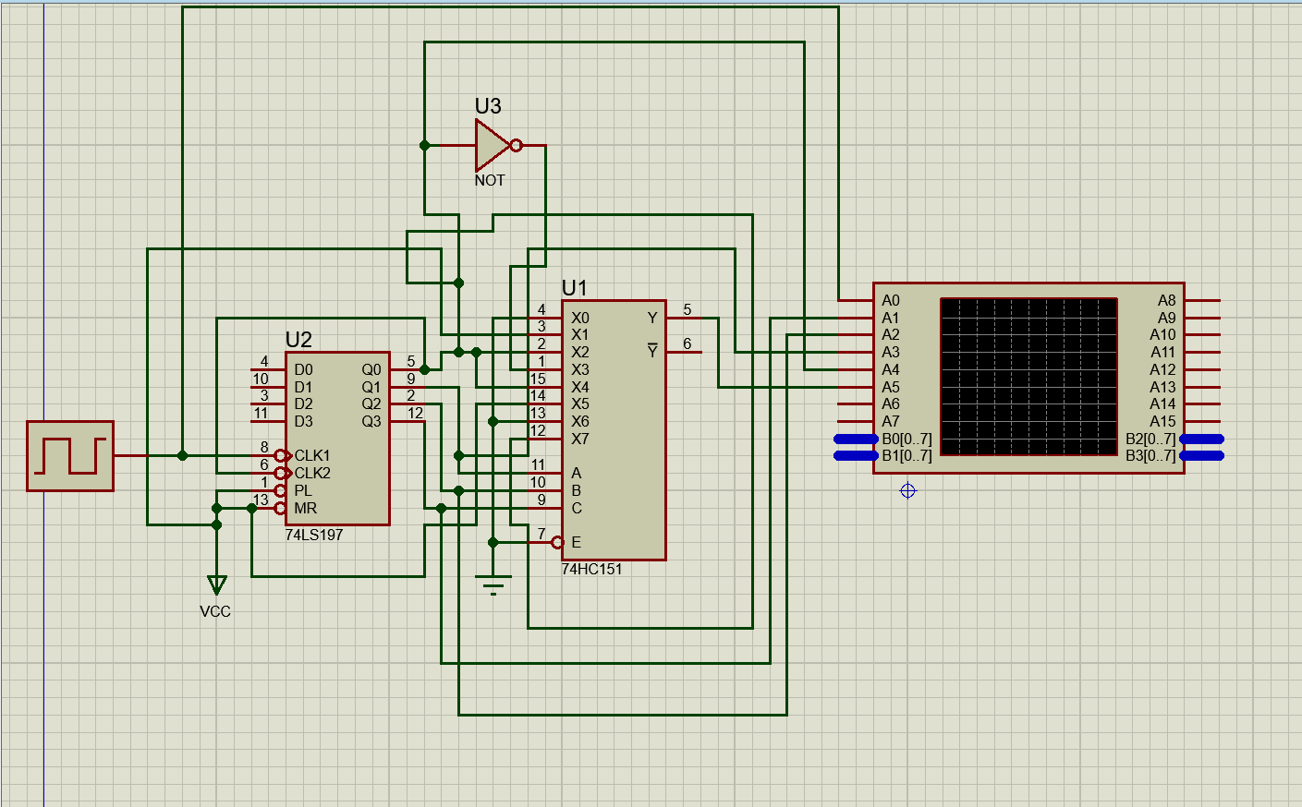

**(2)点击运行,开始运行仿真电路图,得到的结果图如下(其中A0、A1、A2、A3、A4、A5分别代表****时钟、S1、S0、A、B、Y):**

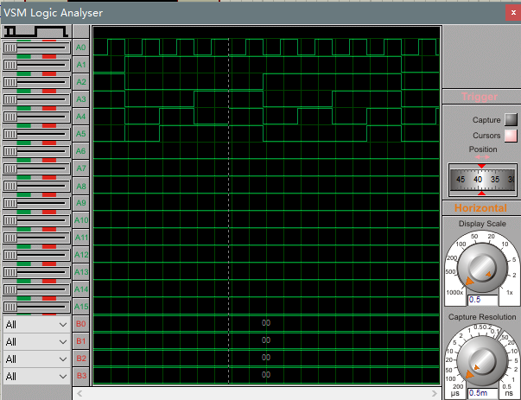

**(3)分析仿真结果图:****将示波器上显示的波形与之前构建的真值表一一验证,发现完全相符,因此,LU的仿真电路设计成功.( 真值表中的“1”表示高电平,“0”表示低电平).**

* 1. **实验结果与分析**

**(1)在实验箱上连接好设计的电路.**

**(2)实验结果图如下(其中D0、D1、D2、D3、D4、D5分别代表时钟、S1、S0、A、B、Y):**

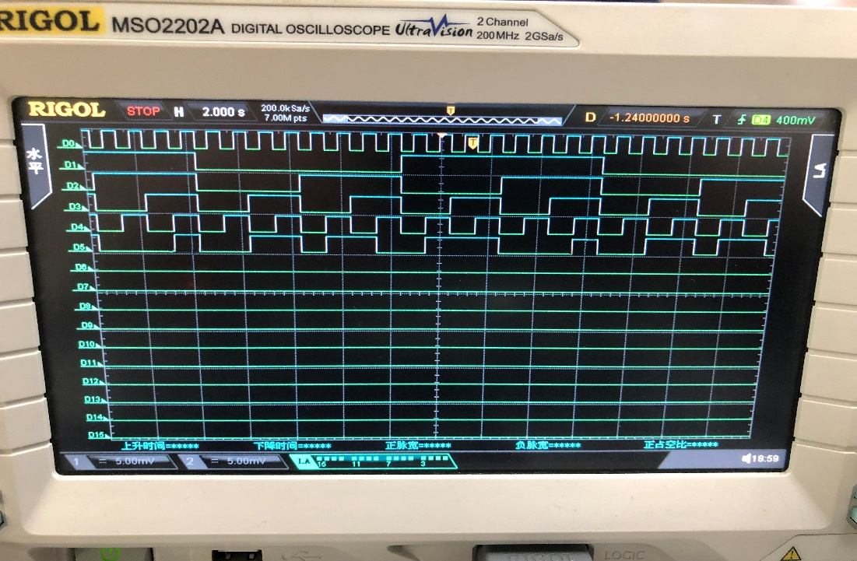

**(3)分析实验结果图:将示波器上显示的波形与之前构建的真值表一一验证,发现完全相符,因此,LU的仿真电路设计成功.( 真值表中的“1”表示高电平,“0”表示低电平).**

1. **实验总结**

**实验中遇到的问题:**

**做LU电路设计时,因为有四个输入:S1、S2、A、B,而74LS151上只有三个输入端,故将B接于X0~X7端,这样就解决了四个输入的问题.**

**实验收获:对八选一数据选择器 74LS151 有了更深的理解,更为熟练的掌握了 74LS151 的使用方法,并可以利用 74LS151 设计出其他一些实用的电路.**